6. 표준 코드

6.1 표준 코드 정의

표준 코드는 000㈜에서 사용하고 있는 공통 코드를 의미하며, 코드 체계 등의 표준 체계와 세부 지침을 수립하여 전사에서 공통으로 사용할 수 있도록 배포하고 검토, 통제하여 표준 코드의 정합성과 활용성을 높인다.

ㅁ ‘코드’는 데이터 값을 약어 혹은 기호로 함축한 값으로서, 속성에 허용된 데이터 값이 제한된 범위 내에 존재할 때 표준 코드로 정의하여 사용한다.

ㅁ ‘01’, ‘02’, ‘03’ 등과 같이 의미가 없는 번호를 ‘코드값’이라고 하며, 코드 값에 대한 의미를 나타내는 명을 ‘코드값명’이라고 한다. 코드 값과 코드 값 명을 합쳐서 코드 인스턴스라고 하며, 코드 인스턴스 전체를 나타내는 용어를 코드 속성 명이라고 한다.

ㅁ 코드 인스턴스가 하나 이하로 존재하거나, 코드 값 명이 없을 경우에는 표준 코드로 정의하지 않는다.

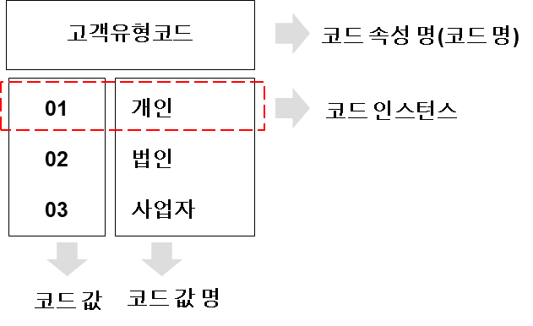
[그림4] 코드 구성 요소

ㅁ 코드는 도메인(기본 도메인, 속성 도메인)과 달라서 표준 도메인으로 분류하지 않고, 일반 속성으로 분류한다.

ㅁ 코드 속성 명을 나타내는 코드 유형에 대한 용어는 아래와 같이 정의한다.

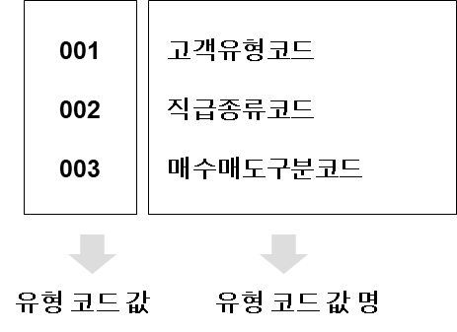
[그림5] 유형 코드 구성 요소

6.2 표준 코드 관리 방안

ㅁ 업무적으로 동일한 의미의 코드는 통합하여 표준으로 정의하여, 동일한 내용의 코드를 사용 형태나 업무 범위에 따라 중복 정의하여 사용하지 않는다. 중복 사용할 경우 일관성이 없어지므로 사용 시 혼선이 발생하며 코드 값의 불일치 문제를 발생시키므로 바람직하지 않다.

ㅁ 모든 표준 코드는 관리 부서에 해당하는 오너십을 부여하여 관리한다. 오너십이 있는 부서에서만 해당 공통 코드를 등록, 수정할 수 있으며, 타 부서에서는 참조하여 사용할 수 있다.

ㅁ 오너십이 있는 부서에서 표준 코드를 수정할 때, 해당 코드를 사용하고 있는 타 부서와 협의해야 하며, 수정하면 안 되는 경우에는 타 부서에서 별도의 코드를 생성하여 사용하도록 한다.

ㅁ 모든 공통 코드는 관리 주체에 따라 내부 코드와 외부 코드로 구분하여 관리한다.

대상 | 설명 | 예시
내부 코드 | - 전사 조직 내에서 생성하며 수정하는 코드  - 코드 인스턴스에 대한 관리를 오너십이 있는 해당 업무에서 함 | 고객유형코드  01: 개인  02: 법인
외부 코드 | - 금융감독원, 한국신용정보 등 외부 기관에서 정의한 코드로 주로 규약이나 전문에 의해 등록  - 코드 인스턴스는 외부 기관에서 정한 그대로 사용하며, 수정할 수 없음

-외부 코드에 대해서는 외부기관명을 관리하여 외부 코드인지 여부와 어떤 기관의 코드인지를 알 수 있도록 한다.

-외부 코드에 대한 관리 주체는 최초로 외부 데이터 코드를 수신 받은 부서이며, 이를 기준으로 오너십을 관리한다.

-외부 기관에서 보내주는 전문에 포함된 외부 코드에 대해서 속성에 코드 값만 저장하며 코드 값 명은 사용하지 않거나 알 수 없는 경우에는 공통 코드로 정의하지 않고 ‘~코드값’ 도메인을 사용한다.

ㅁ 표준 코드는 자체적으로 정의하여 사용하지만 외부 기관에서 정의한 코드를 재사용하여 데이터에 대한 이해력을 높이고 일관되게 사용하되록 한다.

ㅁ 범위가 한정된 데이터는 가능한 코드화여 분석하기 수월하게 한다. 즉 사용자가 텍스트로 직접 입력하는 값을 최소화하고 정의된 범위 안에서 선택하도록 함으로써 데이터에 대한 분석 가치를 높이도록 한다.

6.3 표준 코드 구성 요소

ㅁ 코드 속성은 표준 용어로 등록하며, 용어 유형은 ‘코드속성’으로 관리한다.

[단어]
#단어명 | 단어유형코드 | 도메인그룹명
유형코드 | 분류어(기본) | 코드
고객 | 기본어 | {null}
기관코드 | 분류어(속성) | 코드

[용어]
# 용어명 | 용어유형코드 | 업무종류코드
고객유형코드 | 코드속성 | 고객
기관코드 | 일반속성 | {null}

ㅁ 코드 인스턴스가 존재하지 않으면 코드 속성이 아니며 일반 속성이다.

ㅁ 코드속성(공통 코드)의 경우 관리 주체가 존재하므로 업무종류코드에 해당 업무를 지정하여 관리하여야 한다.

[용어구성요소]
# 용어명 | #구성요소순번 | 구성역할구분코드 | 단어명 | 도메인타입명
고객유형코드 | 1 | 기본어 | 고객 | {null}
고객유형코드 | 2 | 분류어(기본) | 유형코드 | 코드VC2

ㅁ ‘~코드’ 앞에 사용되는 구분자는 유형, 종류, 구분 등이 있으며, ‘유형코드’, ‘종류코드’, ‘구분코드’ 등을 표준 단어(복합어)로 등록하여 기본 도메인으로 사용한다.

ㅁ 코드 속성의 도메인 타입은 각자 다를 수 있기 때문에 기본 도메인을 지정하면서 도메인 타입을 지정한다.

[코드인스턴스]
# 용어명 | #코드값 | 코드명
고객유형코드 | 01 | 개인
고객유형코드 | 02 | 법인

ㅁ 코드 속성은 코드 인스턴스가 존재한다. 코드 인스턴스는 메타 시스템에서 관리하며, 업무에서 사용할 수 있도록 인터페이스를 통해 계정계 시스템 공통 코드 엔터티에 데이터를 제공한다.

6.4 표준 코드 유형

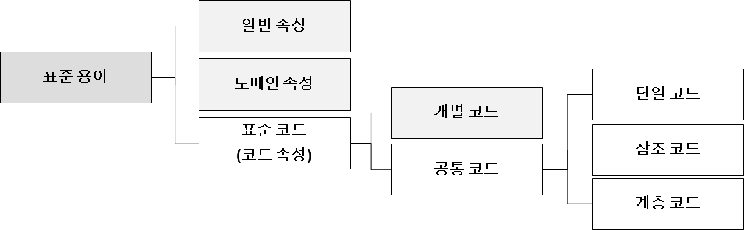
[그림 6] 표준 코드 유형

ㅁ 코드 속성은 코드 유형의 통합 여부에 따라 공통 코드와 개별 코드로 구분한다.

[코드 속성]
구분 | 정의 | 예시
공통 코드  (통합 코드) | - 코드에 대한 코드 값과 코드 값 명을 관리하므로 여러 코드 유형을 통합하여 관리하는 코드  - 전사에서 공유할 목적으로 코드 인스턴스는 메타 시스템에서 관리  - 통합된 형태로 관리되므로 통합 코드라고도 함 | 고객유형코드  01: 개인  02: 법인
개별 코드  (식별 코드) | - 코드 값 명과 코드 값 외에 부가 정보를 관리해야 하는 코드로 공통 코드에서 통합 관리할 수 없어 별도의 엔터티에서 관리하는 코드  - 개별 엔터티에서 식별자 역할을 하기 때문에 식별 코드라고도 함 | 기관.기관코드  부서.부서코드

ㅁ 공통 코드는 코드 값, 코드 값 명, 설명 등으로 관리할 항목이 고정이며, 메타 시스템에서 코드 인스턴스를 관리한다. 원천 데이터인 메타 시스템 코드 인스턴스는 업무 시스템에서 조회할 수 있도록 인터페이스를 통해 제공한다.

ㅁ 개별 코드는 값이 엔터티에서 관리되므로 메타 시스템에는 코드 인스턴스가 존재하지 않는다. 또한 업무 시스템에서 공통 코드를 관리하는 코드 엔터티와 다르게 업무 별로 개별 엔터티로 관리한다.

ㅁ 개별 코드는 일반 속성(주 식별자 속성)을 의미하므로 공통 코드와 다르다. 일반 코드가 아니기 때문에 공통 코드와 구분한다.

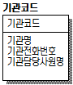
[그림7] 개별 코드를 사용한 엔터티

-개별 코드로 설계해야 하는 경우는 인스턴스에 체계가 존재하거나 인스턴스가 개체 하나를 의미할 때, 인스턴스가 묶음을 의미하지만 고유하게 관리할 속성이 있을 때이다.

[개별 코드 설계 대상]
대상 | 설명
체계 존재 | - 표준산업분류 값을 관리하는데, 값에 대한 대분류, 중분류, 소분류 등의 체계가 존재해서 공통 코드로 관리하기 복잡할 경우  - 체계가 단순하고 불변이면 공통 코드로 관리할 수 있지만, 그렇지 않은 경우는 개별 코드로 관리하는 게 바람직함
개체 의미 | - 코드 값 명이 어떤 기준에 의한 묶음을 의미하는 게 아니라 개별 개체를 의미하는 경우  - 국가를 나타내는 한국, 미국 등은 개별 개체를 의미해서 별도의 엔터티에서 관리하는 게 바람직
고유 속성 존재 | - 개별 개체가 아니라 개체의 묶음을 의미할 때는 공통 코드로 정의해야 하지만 별도로 관리할 속성이 있는 경우

-개별 코드의 경우 특정 엔터티의 주 식별자를 의미하므로 엔터티 명을 ‘~코드’가 아닌 ‘~번호’를 사용할 수 있으며 데이터 값이 코드 체계로 이루어져 있지 않다면 ‘~번호’를 사용한다. 예를 들어 ‘010101’ 등의 코드 성격의 데이터이며 각각 자릿수에 따라 대분류, 중분류, 소분류를 나타낼 때에 ‘~분류코드’와 같이 개별 코드를 사용할 수 있다.

-공통 코드 중에서 코드 인스턴스가 수 백 개 존재할 때는 DA와 협의 하에 별도의 엔터티에서 관리할 수 있음. 이때 해당 코드는 공통 코드에서 삭제한다.

-공통 코드로 관리하고 있지만, 코드 값과 코드 값 명 외에 다른 속성이 추가될 가능성이 있을 때는 개별 코드로 정의하여 별도의 엔터티에서 관리한다. 이 때는 ‘~코드’ 대신 ‘~번호’로 사용할 것을 권장한다.
예) 계정과목코드, 거래코드, 지로코드 등

-코드 인스턴스가 묶음을 의미하지 않고 개별 개체를 의미한다면 개별 코드로 정의하여 별도의 엔터티에서 관리한다. 이때는 ‘~코드’ 대신 ‘~번호’로 정의한다.
예) 부서번호, 종목번호, 펀드번호 등

-메타 시스템에서 개별 코드를 공통 코드로 함께 관리하지 않는다.

ㅁ 공통 코드는 코드 간의 관계에 의해 단일 코드와 계층 코드, 참조 코드로 구분할 수 있다.

대상 | 설명 | 예시
단일 코드 | - 다른 공통 코드와 연관되지 않고 독자적으로 정의된 일반적인 공통 코드 | 고객유형코드  01: 개인  02: 법인
계층 코드 | - 대분류, 중분류, 소분류 등과 같이 코드 인스턴스 간에 분류 체계가 존재하는 공통 코드 | 업무대분류코드  업무중분류코드  업무소분류코드
참조 코드 | - 부모 공통 코드의 인스턴스로부터 부분을 지정하여 생성하는 공통 코드 | 고객유형코드  WM고객유형코드

-계층 코드와 참조 코드의 경우 반드시 상위 공통 코드가 지정돼야 한다.

-계층 코드는 상위 공통 코드를 지정해야 하며, 코드 값에 체계가 존재해서 구분할 수 있어야 한다. 업무중분류코드 속성 값이 ‘0101’이면, 하위 코드인 업무소분류코드 속성의 값은 ‘010101’와 같이 체계가 존재해야 한다.

-참조 코드의 경우 코드 인스턴스는 반드시 상위 코드에 존재해야 한다. 고객유형코드 속성의 참조 코드인 WM고객유형코드 속성에 대한 인스턴스는 고객유형코드 속성의 인스턴스인 ‘개인, 법인, 사업자, 단체’ 중에서 선택해야 한다.

-계층 코드의 경우 체계 자체가 바뀔 가능성이 있거나 체계 내의 관계가 바뀔 가능성이 있을 때는 공통 코드로 정의하지 않고, 개별 코드로 설계해서 유연하게 대처할 수 있도록 한다. 이 경우 고유한 속성이 필요하면 반드시 개별 코드로 설계해야 한다.

-참조 코드의 경우 상위 공통 코드 인스턴스에 존재하지 않는 코드 값 명이 필요할 때는 상위 공통 코드에 코드 인스턴스를 먼저 등록한 후에 사용할 수 있다.

-개별 코드의 경우 엔터티 명을 지정하여 참조할 수 있도록 한다.

6.5 표준 코드 구분자

ㅁ 표준 코드를 정의할 때는 ‘~코드’ 앞에 유형을 나타내는 구분자를 사용하여 정의한다. 코드 구분자는 유형코드, 구분코드, 종류코드 세 개 만으로 한정한다.

구분 | 설명 | 예시
유형코드 | - 코드 인스턴스가 공통의 성질이나 특징이 같은 것으로 묶은 집합을 나타내는 코드 | 고객유형코드  01: 개인  02: 법인
구분코드 | - 코드 인스턴스의 합이 전체 개념을 나타내며 상호 배타적이고 더 이상 늘어나지 않을 경우 사용 | 매수매도구분코드  01: 매수  02: 매도
종류코드 | - 코드 인스턴스가 고정되지 않고 지속적으로 늘어날 수 있는 경우 사용 | 거래매체종류코드  01: 창구  02: 인터넷  03: 모바일

-공통 코드가 아니라 개별 코드로 정의할 때는 코드 유형 수식어를 사용하지 않는다. 예를 들어 부서 엔터티의 주 식별자를 ‘~코드’로 정의할 때 부서유형코드, 부서종류코드, 부서구분코드 등으로 정의하지 않고 ‘부서코드’로 정의한다.

-다양한 코드 구분자를 사용하는 경우도 있다. 코드에 대한 구분에 의미까지 포함해서 관리하려고 할 때 사용하는 구분자로 아래 외에도 의미가 다른 구분자가 다양하게 존재할 수 있어 이 방법을 사용할 경우 개수가 많아지는 게 특징이다.

구분 | 설명 | 예시
유형 | - 어떤 비슷한 것들의 본질을 개체로서 나타낸 것, 또는 그것들의 공통되는 성질이나 모양 | 고객유형코드
분류 | - 사물이나 전체를 공통되는 성질에 따라 종류 별로 나누는 것으로 체계를 가지고 있는 것 | 상품대분류코드
구분 | - 따로따로 갈라서 나누는 것으로 분류보다는 단순하고 값이 적고 명료 | 계절구분코드
종류 | - 어떤 기준에 따라 나눈 갈래로 값이 지속적으로 늘어날 수 있는 것 | 발송물종류코드
방법 | - 어떤 목적을 달성하기 위한 수단 및 방식 | 납입방법코드
상태 | - 사물이나 현상이 처해 있는 현재의 모양 또는 형편 | 서비스상태코드
조건 | - 어떤 사물이 성립되거나 발생하는 데 갖추어야 하는 요소 | 계약조건코드
특성 | - 일정한 사물에만 있는 특수한 성질 및 취향 | 상품특성코드
사유 | - 인식 작용이나 분석, 종합, 추리, 판단 등의 정신 작용에 대한 근거 및 동기 | 해지사유코드
등급 | - 여러 층으로 나눈 급수 및 수준 | 대리점등급코드
기준 | - 판단에 대한 표준 | 상품등급기준코드
단위 | - 어떤 물리량의 크기를 나타낼 때 비교의 기준이 되는 코드 | 측량단위코드
규모 | - 사물이나 현상의 크기 | 기업규모코드
관계 | - 둘 이상의 사람이나 사물, 현상 등이 서로 관련이 있음 | 고객관계코드
주기 | - 현상이나 특징이 한 번 나타나고 다시 나타날 때까지의 기간 | 이자주기코드
용도 | - 사용되는 목적 | 건물용도코드
지역 | - 전체를 특정 영역으로 구분하여 나눈 공간 영역 | 거주지역코드
자격 | - 신분이나 지위를 가지거나 일을 하는데 필요한 조건이나 능력 | 가입자격코드
목적 | - 이루려고 하는 일이나 나아가는 방향 | 사업목적코드
그룹 | - 묶을 수 있는 사람이나 사물, 단체 | 기업그룹코드

ㅁ 표준 코드 속성 명은 ‘수식어+도메인’ 형식으로 정의하며, 도메인 부분은 ‘구분자+코드’로 구성한다. 표준 코드는 표준 용어의 일종이므로 표준 용어 명을 정하는 규칙을 따른다.

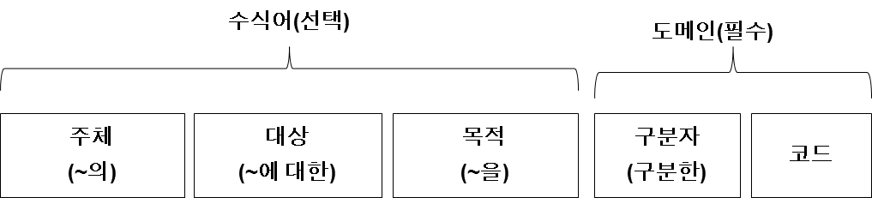
[그림8] 공통 코드 명명 규칙

-표준 코드 명명 규칙은 크게 수식어와 도메인으로 구분되며, 도메인은 코드 유형 구분자와 ‘코드’를 결합하여 사용하며, 수식어에는 주로 ‘~의’를 나타내는 주체와 ‘~에 대한’을 나타내는 ‘대상’, ‘~을’을 나타내는 ‘목적’으로 구성된다.

-공통 코드 속성 명을 정하는 방법은 일반 속성과 유사하다. 코드의 의미를 나타내는 수식어는 의미가 통하면 ‘주체’와 ‘대상’, ‘목적’ 중 일부를 생략할 수 있다.

-‘목적’은 방법, 분류, 사유, 상태, 목적, 용도, 등급, 지역, 단위, 조건 등의 수식어를 나타낸다.

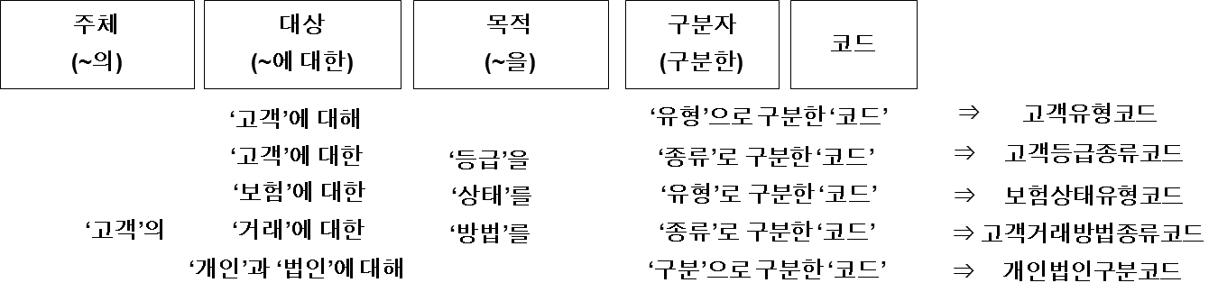
[그림9] 공통 코드 명명 규칙

6.6 코드 값

ㅁ 코드 값을 부여하는 방식은 세 가지가 있다. 아래 유형 외의 방식으로 코드 값을 정의하지 않는다.

유형 | 방식 | 예시
순차형 | - 일련번호와 같이 의미 없이 순차적으로 증가하는 형식  - 코드 값 길이만큼 앞에 0을 채워서 01처럼 문자 형식으로 채번하며, 결번이 없도록 정의함 | 고객유형코드  01: 개인  02: 법인
계층형 | - 코드 값을 세분화하여 각각에 의미를 부여해서 사용하는 형식  - 각 분류가 100개를 넘지 않는다면 00(대분류)+00(중분류)+00(소분류) 형식으로 의미를 부여해서 사용 | 대분류코드  0100: 은행  0200: 종금사  소분류코드  0101: A은행  0102: B은행  0201: C종금  0202: D종금
약어형 | - 약어를 나타내는 영문 약어 명으로 코드 값을 생성하는 형식  - 국제표준코드가 이에 속함 | 통화종류코드  USD: 미국달러  AUD: 호주달러  CAD: 캐나다달러

ㅁ 위의 유형 중에서 내부 코드는 순차형과 계층형만을 사용하며, 약어형을 사용하지 않는다. 외부 코드는 외부에서 보내주는 방식에 따라 약어형이 사용될 수 있다.

ㅁ 내부 코드에 대한 코드 값은 01, 02 등으로 정의하여 사용하며, 코드 값은 연속하여 정의한다.

ㅁ 외부 코드에 대해서는 코드 값을 별도로 정의하지 않고, 외부에서 받은 코드 값을 그대로 사용한다.

ㅁ 내부 코드 속성에 대해서 도메인 타입을 지정할 때 확장성 등을 고려하여 코드 인스턴스가 100개가 넘지 않을 때는 도메인 타입을 코드VC2를 사용하며 코드VC1을 사용하지 않는다.

ㅁ 외부 코드에 대한 도메인 타입은 외부에서 정의한 대로 사용한다.

6.7 표준 코드 정의 지침

ㅁ 전사에서 사용하는 모든 공통 코드는 메타 시스템에서 등록하여 관리한다.

ㅁ 개별 코드 설계 대상을 공통 코드로 설계하지 않는다.

ㅁ 애플리케이션 소스에 코드를 정의해서 코드를 사용하지 않는다.

ㅁ 코드 인스턴스가 동일한 공통 코드는 통합하여 하나만을 사용한다.

ㅁ 공통 코드 속성 명을 정의할 때는 코드 유형 구분자(예. 유형, 종류, 구분)를 반드시 사용한다. 구분자와 코드를 결합하여 기본 도메인으로 정의한다.

ㅁ 개별 코드 값 명을 정의할 때는 개별 코드가 묶음을 의미하지 않고 개별적인 것을 의미하기 때문에 코드 유형 구분자(구분, 종류 등)를 사용하지 않는다.

ㅁ 코드 유형 구분자는 중복으로 사용하는 것을 금지한다. 예를 들어 ‘고객유형구분코드’와 같이 사용하지 않는다.

ㅁ 공통 코드 속성에는 널 값을 허용하지 않는다. ‘N/A’, SPACE 등의 값도 허용하지 않으며, 공통 코드 속성에는 해당 공통 코드의 코드 인스턴스에 존재하는 값만 허용한다.

ㅁ 대외 인터페이스 엔터티일 경우, 수신에 대해서는 널 값을 사용할 수 있으며 송신에 대해서는 널 값을 사용할 수 없다.

ㅁ 공통 코드는 전사에서 공유해서 사용하기 때문에 특정 상황에서는 사용되지 않을 수 있다. 하지만 공통 코드 속성에는 널 값을 허용하지 않기 때문에 이를 고려하여 공통 코드 코드 값에 미지정을 의미하는 ‘해당없음’과 ‘모름’ 값을 정의할 경우, 공통 코드의 도메인 타입이 VC(2)라면 ‘해당없음’은 ‘00’으로 ‘모름’은 ‘99’로 정의한다. 외부 코드의 경우 ‘00’이나 ‘99’가 다른 용도로 사용 중이면 DA와 협의한다.

ㅁ 공통 코드 값에는 ‘기타’가 포함될 수 있으며, 이는 널 값을 나타내는 ‘모름’이나 ‘해당없음’과는 달리 순수히 그 외를 의미하는 코드 값이다.

ㅁ 특정 공통 코드의 코드 인스턴스를 공유하는 경우, 속성의 의미를 명확하게 표현하기 위해 속성 명을 상세하게 정의할 때는 ‘수식어+공통코드’ 형식의 용어를 정의하며, 별도의 공통 코드를 정의하지 않는다. 예를 들어 고객유형코드 속성과 동일한 성격의 속성인데, 명확하게 정의하기 위해 수식어를 사용할 때, ‘WM+고객유형코드’로 표준 용어를 등록한다.

ㅁ ‘하다/하지않다’, ‘이다/아니다’, ‘있다/없다’를 의미하는 여부 성격의 용어는 코드로 정의하지 않는다. ‘해당없음’이나 ‘모름’의 의미가 추가된다고 여부 속성을 공통 코드로 정의하지 않는다.

ㅁ 속성에 존재하는 값이 숫자이더라도 유효값이 고정적이며 각각 의미가 있다면 공통 코드로 정의한다.

ㅁ 개별 코드의 경우 별도의 엔터티에서 값을 관리하기 때문에 공통 코드에 중복 정의하지 않는다.

ㅁ 공통 코드의 코드 인스턴스가 200개를 넘을 때는 별도의 엔터티에서 설계해서 관리한다(사이트 별 판단 필요).

ㅁ 코드 인스턴스에 ‘기타’가 유효한 값으로 필요한 경우, 최종 코드값 다음으로 정의하며, ‘99’ 등으로 정의하지 않는다.

ㅁ 코드 인스턴스에 전체 의미의 코드 값 명은 등록하지 않으며, 조회에 필요할 경우 화면에서 기능을 추가하여 처리한다. ‘전체’ 코드값이 업무적으로 필요할 때는 DA와 협의한다.

ㅁ 시스템 간 상이한 코드를 일치시키기 위한 작업(코드값 매핑 등)이 필요한 경우 하나의 공통 코드로 통합한다.

ㅁ 코드 값 명에 사용된 단어에 대해서는 표준 단어만을 사용하도록 제한하지 않지만, 가능한 표준 단어를 사용한다. 코드 값 명에는 한글/영문/숫자 및 특수문자(/, +, &, (, ), _, %)의 사용이 가능하다.

